Wojskowa Akademia Techniczna
im. Jarosława Dąbrowskiego

Laboratorium
Architektury i organizacji komputerów I

Prowadzący mgr inż. Artur Miktus
Sprawozdanie z ćwiczenia laboratoryjnego
nr 2

Temat ćwiczenia:
Mikroprogram pobrania rozkazu.

Wykonał: Arkadiusz Ostrzyżek
Grupa: WCY22KY2S1
Data wykonania ćwiczenia: 2023-11-07

Polecenie:
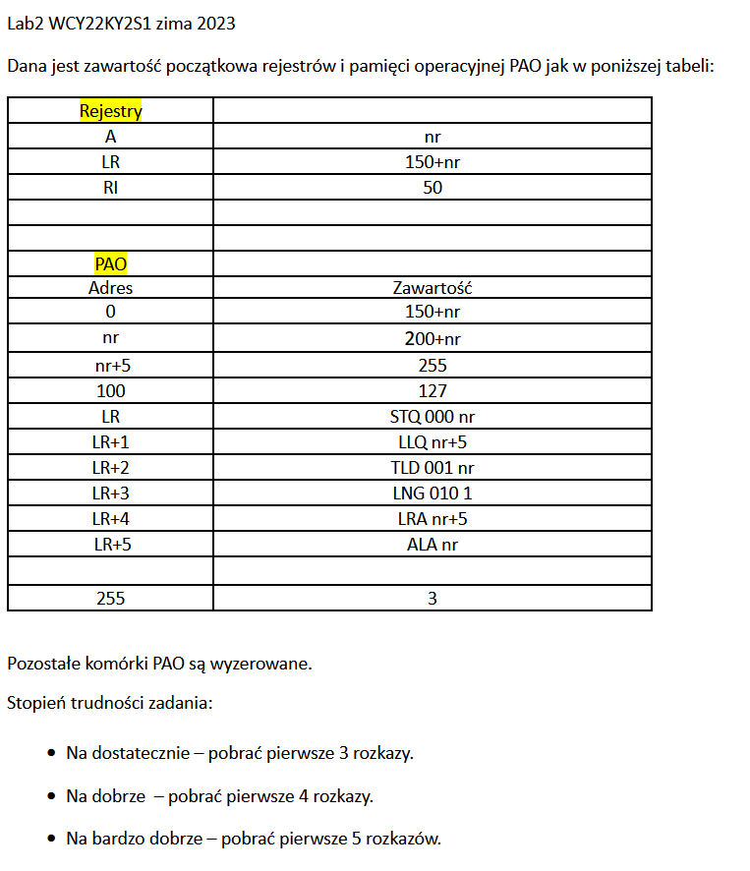

Wydruk zawartości PM:

0 Test ___TINT Brak przerwania
NA ___48

1 Test ___TIND Adresowanie pośrednie
NA ___52

48 S1 ___OLR LR -> BUS
D1 ___IRAP BUS -> RAP
S3 ___ORBP RBP -> BUS
D3 ___IRR BUS -> RR
C1 ___RRC Rozpoczęcie RRC

49 S1 ___ORR RR -> BUS
D1 ___ILK BUS -> LK
S2 ___IRAE SUMA -> RAE
D2 ___NSI LR+1 -> LR
C2 ___CEA Oblicz adres efektywny
Test ___TIND Adresowanie pośrednie
NA ___50

50 S1 ___ORAE RAE -> BUS
D1 ___IRAP BUS -> RAP
S3 ___ORBP RBP -> BUS
D3 ___IX BUS -> X
C1 ___RRC Rozpoczęcie RRC

51 S2 ___OX X -> BUS
D2 ___IBI BUS -> RAE
C2 ___OPC OP albo AOP+32 -> RAPS

Wydruk PAO:

0 0000000010011101b 009Dh 157
7 0000000011001111b 00CFh 207
12 0000000011111111b 00FFh 255
100 0000000001111111b 007Fh 127
157 0010100000000111b 2807h OP=5 XSI=000 DA=7
158 0000001010001100b 028Ch AOP=5 N=12
159 1010100100000111b A907h OP=21 XSI=001 DA=7
160 1101101000000001b DA01h OP=27 XSI=010 DA=1
161 0000001110001100b 038Ch AOP=7 N=12
162 0000000100000111b 0107h AOP=2 N=7
255 0000000000000011b 0003h 3

Zrzut ekranu z obrazem ze stanem końcowym LabZSK:

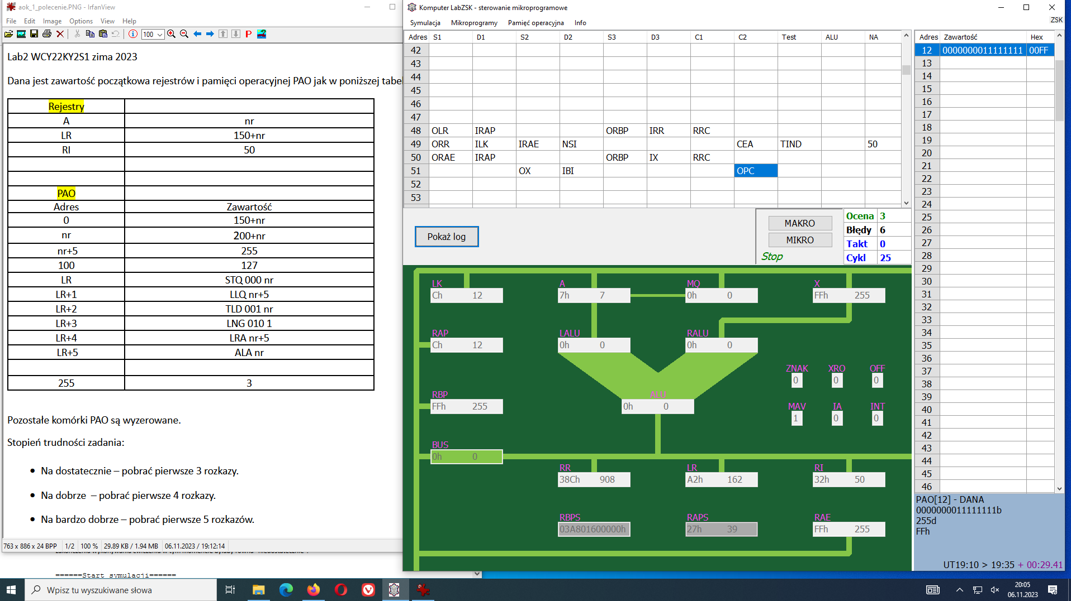

Wydruk (plik tekstowy) logu z wykonania ćwiczenia:

Start symulatora 06.11.2023 19:10:02
Stacja "LABITC"
Zalogowano jako: "Student"
Wersja aplikacji: 1.2.3.0
Dostępne interfejsy sieciowe: 192.168.56.1
10.6.106.3
192.168.47.1
192.168.13.1

======Start symulacji======
19:35.52
======Zawartość rejestrów======
LK = 0h 0
A = 7h 7
MQ = 0h 0
X = 0h 0
RAP = 0h 0
LALU = 0h 0
RALU = 0h 0
RBP = 0h 0
ALU = 0h 0
BUS = 0h 0
RR = 0h 0
LR = 9Dh 157
RI = 32h 50
RAPS = 0h 0
RAE = 0h 0
L = 0h 0
R = 0h 0
SUMA = 0h 0

MAV = 1, IA = 0, INT = 0
ZNAK = 0, XRO = 0, OFF = 0

MAKRO
===============0================
Takt0: RBPS=000000020030h
Takt7:
INT = 0
TEST | TINT : Brak przerwania(INT ?= 0)

RAPS = 48 / 30h
MAKRO
===============48================
Takt0: RBPS=5006C4000000h
Takt1:
S1 | OLR : LR -> BUS
BUS = 157 / 9Dh
D1 | IRAP : BUS -> RAP
RAP = 157 / 9Dh
C1 | RRC : Rozpoczęcie RRC
RBP = 0 / 0h
Takt7:
S3 | ORBP : RBP -> BUS
BUS = 0 / 0h
D3 | IRR : BUS -> RR
RR = 0 / 0h

RAPS = 49 / 31h
PAO[157] = 0x0000 -zmiana-> PAO[157] = 0x2807
PAO[158] = 0x0000 -zmiana-> PAO[158] = 0x028C
PAO[159] = 0x0000 -zmiana-> PAO[159] = 0xA907
PAO[160] = 0x0000 -zmiana-> PAO[160] = 0xDA01
PAO[161] = 0x0000 -zmiana-> PAO[161] = 0x038C
PAO[162] = 0x0000 -zmiana-> PAO[162] = 0x0107
PAO[155] = 0x0107 -zmiana-> PAO[155] = 0x
PAO[154] = 0x038C -zmiana-> PAO[154] = 0x
PAO[153] = 0xDA01 -zmiana-> PAO[153] = 0x
PAO[152] = 0xA907 -zmiana-> PAO[152] = 0x
PAO[151] = 0x028C -zmiana-> PAO[151] = 0x
PAO[150] = 0x2807 -zmiana-> PAO[150] = 0x
RAP = 157 -zmiana-> RAP = 0
RAPS = 49 -zmiana-> RAPS = 0
MAKRO
===============0================
Takt0: RBPS=000000020030h
Takt7:
INT = 0
TEST | TINT : Brak przerwania(INT ?= 0)

RAPS = 48 / 30h
MAKRO
===============48================
Takt0: RBPS=5006C4000000h
Takt1:
S1 | OLR : LR -> BUS
BUS = 157 / 9Dh
D1 | IRAP : BUS -> RAP
RAP = 157 / 9Dh
C1 | RRC : Rozpoczęcie RRC
RBP = 10247 / 2807h
Takt7:
S3 | ORBP : RBP -> BUS
BUS = 10247 / 2807h
D3 | IRR : BUS -> RR
RR = 10247 / 2807h

RAPS = 49 / 31h
MAKRO
===============49================
Takt0: RBPS=68C801830032h
Takt1:
S1 | ORR : RR -> BUS
BUS = 10247 / 2807h
D1 | ILK : BUS -> LK
LK = 7 / 7h
C2 | CEA : Oblicz adres efektywny
L = 7 / 7h
R = 0 / 0h
SUMA = 7 / 7h
XRO = 0
Takt6:
S2 | IRAE : SUMA -> RAE
RAE = 7 / 7h
D2 | NSI : LR+1 -> LR
LR = 158 / 9Eh
Takt7:
TEST | TIND : Adresowanie pośrednie

RAPS = 5 / 5h
RAPS = 5 -zmiana-> RAPS = 0
MAKRO
===============0================
Takt0: RBPS=000000020030h
Takt7:
INT = 0
TEST | TINT : Brak przerwania(INT ?= 0)

RAPS = 48 / 30h
MAKRO
===============48================
Takt0: RBPS=5006C4000000h
Takt1:
S1 | OLR : LR -> BUS
BUS = 158 / 9Eh
D1 | IRAP : BUS -> RAP
RAP = 158 / 9Eh
C1 | RRC : Rozpoczęcie RRC
RBP = 652 / 28Ch
Takt7:
S3 | ORBP : RBP -> BUS
BUS = 652 / 28Ch
D3 | IRR : BUS -> RR
RR = 652 / 28Ch

RAPS = 49 / 31h
MAKRO
===============49================
Takt0: RBPS=68C801830032h
Takt1:
S1 | ORR : RR -> BUS
BUS = 652 / 28Ch
D1 | ILK : BUS -> LK
LK = 12 / Ch
C2 | CEA : Oblicz adres efektywny
L = 12 / Ch
R = 0 / 0h
SUMA = 12 / Ch
Takt6:
S2 | IRAE : SUMA -> RAE
RAE = 12 / Ch
D2 | NSI : LR+1 -> LR
LR = 159 / 9Fh
Takt7:
TEST | TIND : Adresowanie pośrednie

RAPS = 50 / 32h
MAKRO
===============50================
Takt0: RBPS=900624000000h
Takt1:
S1 | ORAE : RAE -> BUS
BUS = 12 / Ch
D1 | IRAP : BUS -> RAP
RAP = 12 / Ch
C1 | RRC : Rozpoczęcie RRC
RBP = 255 / FFh
Takt7:
S3 | ORBP : RBP -> BUS
BUS = 255 / FFh
D3 | IX : BUS -> X
X = 255 / FFh

RAPS = 51 / 33h
MAKRO
===============51================
Takt0: RBPS=03A801600000h
Takt6:
S2 | OX : X -> BUS
BUS = 255 / FFh
D2 | IBI : BUS -> RAE
RAE = 255 / FFh
Takt7:
C2 | OPC : OP albo AOP+32 -> RAPS

Błąd(1): RAPS = 32 / 20h (Poprawna RAPS = 37 / 25h)

MAKRO
===============37================
Takt0: RBPS=000000000000h

RAPS = 38 / 26h
RAPS = 38 -zmiana-> RAPS = 0
MAKRO
===============0================
Takt0: RBPS=000000020030h
Takt7:
INT = 0
TEST | TINT : Brak przerwania(INT ?= 0)

RAPS = 48 / 30h
MAKRO
===============48================
Takt0: RBPS=5006C4000000h
Takt1:
S1 | OLR : LR -> BUS
BUS = 159 / 9Fh
D1 | IRAP : BUS -> RAP
RAP = 159 / 9Fh
C1 | RRC : Rozpoczęcie RRC
RBP = -22265 / A907h
Takt7:
S3 | ORBP : RBP -> BUS
BUS = -22265 / A907h
D3 | IRR : BUS -> RR
RR = -22265 / A907h

RAPS = 49 / 31h
MAKRO
===============49================
Takt0: RBPS=68C801830032h
Takt1:
S1 | ORR : RR -> BUS
BUS = -22265 / A907h
D1 | ILK : BUS -> LK
LK = 7 / 7h
C2 | CEA : Oblicz adres efektywny
Błąd(2): L = -22265 / A907h (Poprawna L = 7 / 7h)

R = 0 / 0h
SUMA = 7 / 7h
XRO = 0
Takt6:
S2 | IRAE : SUMA -> RAE
RAE = 7 / 7h
D2 | NSI : LR+1 -> LR
LR = 160 / A0h
Takt7:
TEST | TIND : Adresowanie pośrednie

RAPS = 50 / 32h
MAKRO
===============50================
Takt0: RBPS=900624000000h
Takt1:
S1 | ORAE : RAE -> BUS
BUS = 7 / 7h
D1 | IRAP : BUS -> RAP
RAP = 7 / 7h
C1 | RRC : Rozpoczęcie RRC
RBP = 207 / CFh
Takt7:
S3 | ORBP : RBP -> BUS
BUS = 207 / CFh
D3 | IX : BUS -> X
X = 207 / CFh

RAPS = 51 / 33h
MAKRO
===============51================
Takt0: RBPS=03A801600000h
Takt6:
S2 | OX : X -> BUS
BUS = 207 / CFh
D2 | IBI : BUS -> RAE
RAE = 207 / CFh
Takt7:
C2 | OPC : OP albo AOP+32 -> RAPS

Błąd(3): RAPS = 15 / Fh (Poprawna RAPS = 21 / 15h)

RAPS = 21 -zmiana-> RAPS = 0
MAKRO
===============0================
Takt0: RBPS=000000020030h
Takt7:
INT = 0
TEST | TINT : Brak przerwania(INT ?= 0)

RAPS = 48 / 30h
MAKRO
===============48================
Takt0: RBPS=5006C4000000h
Takt1:
S1 | OLR : LR -> BUS
BUS = 160 / A0h
D1 | IRAP : BUS -> RAP
RAP = 160 / A0h
C1 | RRC : Rozpoczęcie RRC
RBP = -9727 / DA01h
Takt7:
S3 | ORBP : RBP -> BUS
BUS = -9727 / DA01h
D3 | IRR : BUS -> RR
RR = -9727 / DA01h

RAPS = 49 / 31h
MAKRO
===============49================
Takt0: RBPS=68C801830032h
Takt1:
S1 | ORR : RR -> BUS
BUS = -9727 / DA01h
D1 | ILK : BUS -> LK
LK = 1 / 1h
C2 | CEA : Oblicz adres efektywny
Błąd(4): L = -9727 / DA01h (Poprawna L = 1 / 1h)

R = 160 / A0h
SUMA = 161 / A1h
XRO = 0
Takt6:
S2 | IRAE : SUMA -> RAE
RAE = 161 / A1h
D2 | NSI : LR+1 -> LR
LR = 161 / A1h
Takt7:
TEST | TIND : Adresowanie pośrednie

RAPS = 27 / 1Bh
MAKRO
===============27================
Takt0: RBPS=000000000000h

RAPS = 28 / 1Ch
RAPS = 28 -zmiana-> RAPS = 0
MAKRO
===============0================
Takt0: RBPS=000000020030h
Takt7:
INT = 0
TEST | TINT : Brak przerwania(INT ?= 0)

RAPS = 48 / 30h
MAKRO
===============48================
Takt0: RBPS=5006C4000000h
Takt1:
S1 | OLR : LR -> BUS
BUS = 161 / A1h
D1 | IRAP : BUS -> RAP
RAP = 161 / A1h
C1 | RRC : Rozpoczęcie RRC
RBP = 908 / 38Ch
Takt7:
S3 | ORBP : RBP -> BUS
BUS = 908 / 38Ch
D3 | IRR : BUS -> RR
RR = 908 / 38Ch

RAPS = 49 / 31h
MAKRO
===============49================
Takt0: RBPS=68C801830032h
Takt1:
S1 | ORR : RR -> BUS
BUS = 908 / 38Ch
D1 | ILK : BUS -> LK
LK = 12 / Ch
C2 | CEA : Oblicz adres efektywny
Błąd(5): L = 908 / 38Ch (Poprawna L = 12 / Ch)

R = 0 / 0h
SUMA = 12 / Ch
Takt6:
S2 | IRAE : SUMA -> RAE
RAE = 12 / Ch
D2 | NSI : LR+1 -> LR
LR = 162 / A2h
Takt7:
TEST | TIND : Adresowanie pośrednie

RAPS = 50 / 32h
MAKRO
===============50================
Takt0: RBPS=900624000000h
Takt1:
S1 | ORAE : RAE -> BUS
BUS = 12 / Ch
D1 | IRAP : BUS -> RAP
RAP = 12 / Ch
C1 | RRC : Rozpoczęcie RRC
Błąd(6): RBP = 252 / FCh (Poprawna RBP = 255 / FFh)

Takt7:
S3 | ORBP : RBP -> BUS
BUS = 255 / FFh
D3 | IX : BUS -> X
X = 255 / FFh

RAPS = 51 / 33h
MAKRO
===============51================
Takt0: RBPS=03A801600000h
Takt6:
S2 | OX : X -> BUS
BUS = 255 / FFh
D2 | IBI : BUS -> RAE
RAE = 255 / FFh
Takt7:
C2 | OPC : OP albo AOP+32 -> RAPS

RAPS = 39 / 27h

20:08.17
======Stop symulacji======
Ocena: 3 Błędy: 6
啻눙

Opis działania programu:

Pierwszy Rozkaz:

Rozpoczynamy od fazy pobrania rozkazu, gdzie mikrorozkaz jest pobierany z komórki o adresie 0 w Pamięci Mikroprogramów. Sterowanie wyciąga zawartość komórki Pamięci Mikroprogramów o adresie, który jest określony przez RAPS (aktualnie jest to komórka o adresie zero). Następnie sprawdzamy, czy wystąpiło przerwanie. Jeśli nie, przeskakujemy do komórki 48 w Pamięci Mikroprogramów, ustawiając RAPS na 48. Teraz przechodzimy do części, która jest niewidoczna z perspektywy projektu mikroprogramu. Sterowanie musi pobrać zawartość komórki PM, wskazywanej przez bieżący RAPS, i zdekodować ją. Przekazujemy dane z LR do RAP, aby pobrać odpowiedni rozkaz. Następnie odczytujemy z komórki PAO o adresie wskazywanym przez RAP. W komórce tej znajduje się liczba binarna, którą odczytujemy i zapisujemy w RBP w systemie hexadecymalnym. Przekazujemy dane pobrane z PAO przetrzymywane w RBP i przekazujemy je do RR. Skończywszy mikrooperacje w aktualnym mikrorozkazie (RAPS = 48), zwiększamy RAPS o 1. Teraz 7 najmniej znaczących bitów BUS trafia do LK, jako efekt wykonania przesłania z RR. W tym momencie rozpoczyna się CEA. Oznacza to, że musimy rozpatrzeć typ rozkazu jaki został przez nas pobrany i zinterpretować działanie jego flag. To jest jedyny krok w trakcie pobierania różnego rodzaju rozkazów, który będzie się znacząco różnić. W tym przypadku jest to rozkaz zwykły, jego flagi wynoszą 000, a więc na a lewe wejście sumatora adresowego podajemy osiem najmniej znaczących bitów RR, a na prawe 0. Zapisujemy wynik dodawania obu wartości w polu SUMA i od razu przenosimy do rejestru RAE. Kolejnym krokiem jest obliczenie adresu następnego rozkazu w PAO używając NSI, który zwiększa LR o 1. Następnie testujemy używając TIND, czy w rozkazie użyto trybu adresowania pośredniego. W naszym przypadku bit I = 0, co oznacza brak adresowania pośredniego, więc przekazujemy kod operacji rozkazu do RAPS, w naszym przypadku wynosi on 5. Zmieniamy RAPS manualnie na 0, aby przejść do kolejnego rozkazu.

Drugi Rozkaz:
Przy pobieraniu drugiego rozkazu cały proces zachodzi bez zmian, jednak przy operacji CEA musimy rozpatrzeć rozkaz rozszerzony. Oznacza to, że w prawej części sumatora będzie zero, a w lewej wartość hexadecymalna z RR. Kolejna różnica jest w momencie analizy rozkazu testu TIND. Mamy do czynienia z rozkazem adresowanym pośrednio, a więc LR zmieni się na 50. Następnie pobieramy informacje z RAE i przekazujemy ją do RAP. Rozpoczynamy ponownie RRC, a więc wartość RBP jest zmieniana na wartość hexadecymalną adresu PAO o numerze zamieszczonym w RAP. Przekazujemy zawartość RBP do X, po czym zwiększamy RAPS o 1 (51), ponieważ dotarliśmy do końca wiersza i nie ma na nim żadnych testów. Przekazujemy dane z X do RAE. Finalnie wykonujemy OPC, a więc ustawiamy LR równy wartości OP-kodu. W przypadku rozkazów rozszerzonych dodajemy 32 do danej wartości, w tym przypadku wynosi on 37. Jest to odpowiednik nie zdanej operaci TIND z wiersza 49.
Trzeci Rozkaz:
Trzeci rozkaz jest rozkazem zwykłym, z flagami 001. Oznacza to, że jest on rozkazem adresowanym pośrednio. Oznacza to, że przebędziemy taką samą drogę co rozkaz drugi. W pierwszej części RRC ustawi nam wartość na zawartość komórki PAO 159, wynoszącą A907h. Przy operacji CEA, lewa komórka będzie mieć wartość 7, a prawa 0 (ze względu na flage). RAE będzie równe 7. NSI zwiększy wartość do 160, a test TIND ustawi wartość RAPS na 50, przenosząc nas do „drugiej części”. RRC z 50 wiersza ustawi RBP na 207h. OPC ustawia RAPS na 21, po czym musimy ustawić ręcznie RAPS na 0, aby rozpocząć proces od nowa i pobrać kolejny rozkaz.
Czwarty Rozkaz:
Czwarty rozkaz jest rozkazem zwykłym, z flagami 010. Oznacza to, że jego pobieranie zakończy się po 2 wierszach, tak jak rozkazu pierwszego. RRC będzie pobrane z komórki 160, wartość pobrana to będzie DA01h. Do LK zostanie przekazana wartość 1. Po rozpoczęciu operacji CEA, do lewej komórki damy wartość 1. Do prawej przenosimy wartość z LR, która wynosi 160, a więc RAE będzie wynosić 161. NSI zwiększa zwiększy LR do 160. Test TIND sprawdzi, że nie posiadamy rozkazu rozszerzonego, a więc RAPS zostanie ustawiony na wartość OP kodu, a więc w tym przypadku 27.
Piąty Rozkaz:
Piąty rozkaz jest rozkazem rozszerzonym. Oznacza to, że jego pobieranie zakończy się w tym samym miejscu co rozkazu drugiego. RRC pobierze dane z komórki 161, będzie to wartość 908. W LK będziemy mieć wartość 12. Rozkaz CEA w lewej części będzie mieć wartość 12, a prawy 0, a więc RRC wynosi 12. NSI zwiększy wartość LR do 162. Test TIND będzie zdany, więc RAPS wynosi 50. RRC pobierze wartość z komórki 12, wyniesie ona 00FFh. OPC wyniesie 39 i tym samym zakończymy pobieranie 5 rozkazów.

Wyniki po pobraniu każdego z mikrorozkazów:
1. LR : 158, RAPS : 5 , RAE : 7
2. LR : 159, RAPS : 37, RAE : 255
3. LR : 160, RAPS : 21, RAE : 50
4. LR : 161, RAPS : 27, RAE :161
5. LR : 162, RAPS : 39, RAE : 255

